Информация

о проведении в МБОУ «Теляженская основная общеобразовательная школа» **Уроков**  **доброты**, приуроченных к Международному дню

инвалидов

В период 1-8 декабря 2021 года в нашей **школе**  прошли «**Уроки** **доброты**», приуроченные к Международному дню инвалидов.

Для обучающихся 1-9 классов были **проведены** различные мероприятия, целью **проведения** которых было:

-формирование у детей представления о **добре**, **доброте**, о хороших, добрых поступках;

-расширение знаний о роли **доброты** **в** жизни каждого человека;

-воспитание взаимоуважение к людям с ограниченными возможностями.

Классные руководители начальных классов провели час общения «Дорогой добра».

Цель:

-формирование этических норм поведения в обществе и общения друг с другом, развитие эмоционально-ценностной сферы обучающихся.

Задачи:

-формировать у обучающихся этические представления, знания о категориях добра и зла;

-развивать умения сравнивать, анализировать, выделять главное, обобщать;

-способствовать процессу самопознания через создание условий для самовыражения.

Методы проведения – поисковые, дискуссионные, игровые (моделирование жизненно-важных ситуаций в сюжетной игре).

Оборудование:

- запись песни «Если добрый ты…», «Дорогою добра»,

-волшебный сундук сказок, карта путешествия, корабль, карандаши, листы бумаги, клей, фломастеры, карточки со словами.

Ребята работали в группах, выполняли различные интересные задания, исполняли песни.

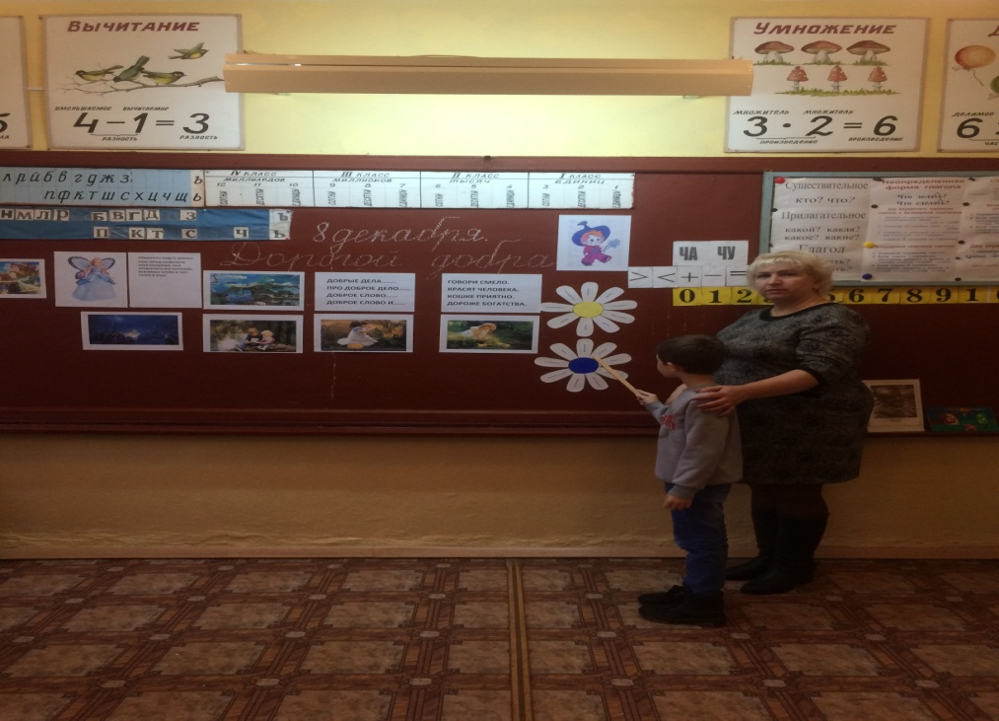

Продуманы вопросы для обучающихся, подобраны наглядные пособия. Дети разучивали стихи, песни. Дети внимательно слушали рассказ своих классных руководителей и сами рассказывали истории о доброте и человечности людей,вспоминали свои добрые дела к родителям, бабушкам, дедушкам, учителям, сверстникам. Еще много теплых слов прозвучало во время классных часов.

В 5-8-х классах классные руководители подготовили час общения: «Мой жизненный выбор».

Цель:

-раскрыть нравственную ценность такого качества, как доброта,

- воспитывать доброжелательное отношение ко всему окружающему,

-развивать творческий потенциал, учить детей высказывать свои мысли, работать в группах, раскрывать и развивать коммуникативные качества. Яркость и эмоциональную насыщенность занятию придавало выразительное чтение обучающимися стихотворений и отрывков литературных произведений.

Следует отметить удачный подбор ситуаций для обсуждения, соответствующий заданной тематике. Все конкурсы носили творческий характер. Ребята пришли к выводу, что сегодняшнее занятие пригодится им в будущем, к сожалению, ещё не всегда люди бывают толерантны по отношению друг к другу, но придёт время и все люди будут уважительно относиться друг к другу, никто никого обижать не будет.

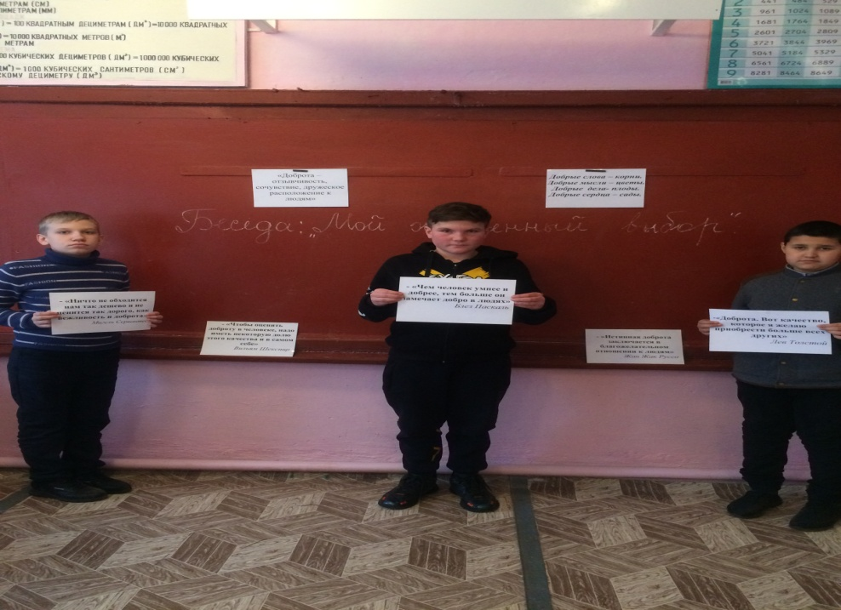

В общей совокупности в подготовке и проведении «Урока доброты» приняло участие 22 ученика. Все мероприятия проходили в классных кабинетах.